TUGAS 01

Nama :Galang Fadhil Prasetyo
NIM :264107020040
Kelas/Absen :TI_1C/14

- Soal 1 – Laundry Kiloan Dekat Kampus
PROGRAM
Menghitung tarif laundry
DEKLARASI
berat, tarif, total: int
ALGORITMA
IF (berat<3) tarif=7000 total=berat*tarif Print “tarif: “ + tarif
Print “total biaya: “ + total
ELSE IF (berat>=3 && berat<=6) tarif=6000
total=berat*tarif ELSE IF (berat>6) tarif=5000 total=berat*tarif Print “tarif: “ + tarif
Print “total biaya: “ + total ELSE
Print “berat INVALID”
- Soal 2 – Aturan Seragam Perkuliahan
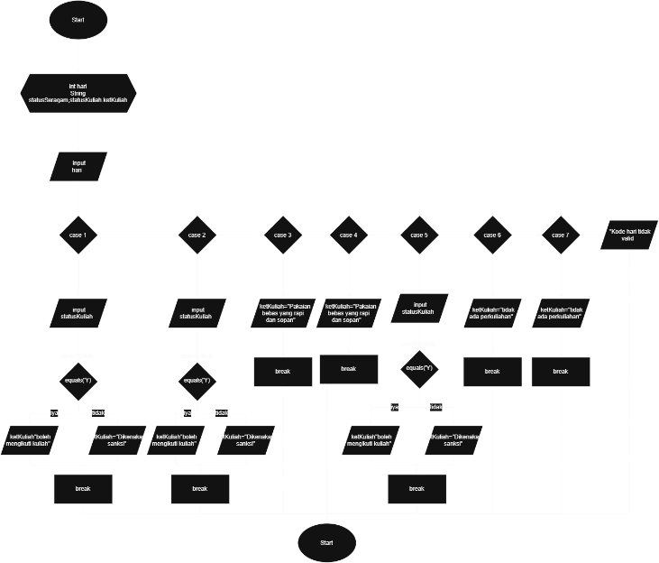

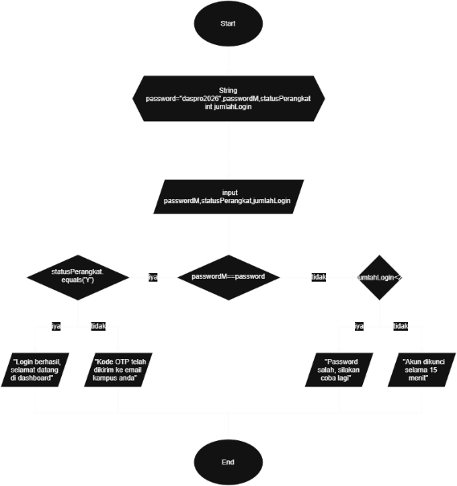
- Soal 3 – Sistem Login Learning Management System (LMS) Kampus

